**HX2687** *Scheda creata il 29 settembre 2023*

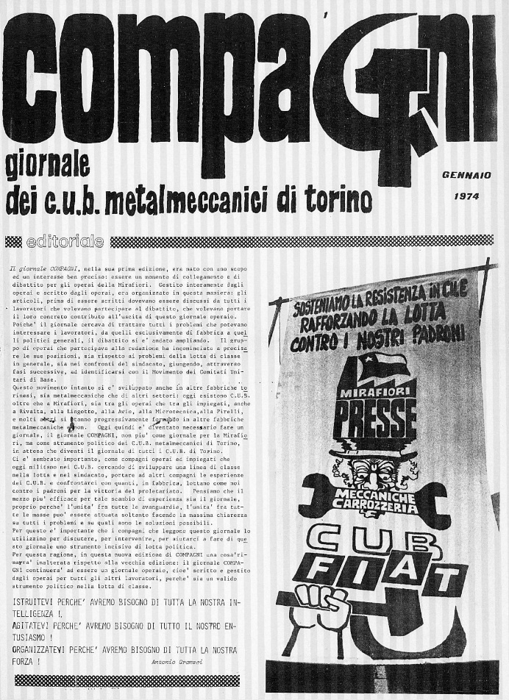

**Descrizione storico-bibliografica**

\***Compagni** : giornale operaio. - Mirafiori. - Anno 1, n. 1 (giugno 1972)- . - Torino : [s.n.], 1972-1978. - volumi : ill. ; 44 cm. ((Periodicità non determinata. – Da gennaio 1974: giornale dei c.u.b. metalmeccanici di Torino. - TO00207232; TO00209368

Autore: Comitati unitari di base metalmeccanici di Torino

Soggetto: Lavoratori metalmeccanici – Torino – 1972-1978

Copia digitale gennaio 1974 a: <http://www.internetculturale.it/it/913/emeroteca-digitale-italiana/periodic/testata/9628>